Mata Kuliah | : | Pemrograman Web Lanjut (PWL)
Program Studi | : | D4 – Sistem Informasi Bisnis
Semester | : | 5
Kelas | : | SIB 3B
NIM | : | 2241760046
Nama | : | Muhammad Naufal Assyauqi Ardyawan
Jobsheet Ke- | : | 3

Laporan Jobsheet

Praktikum Ke-1 : Pengaturan Database
Langkah | Jawaban/Deskripsi
1 | Membuat database baru “PWL_POS”  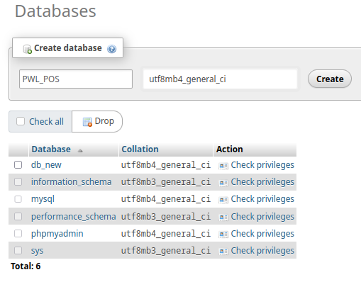
2 | Buka folder project PWL_POS pada VSCode.
3 | Copy file .env.example menjadi .env  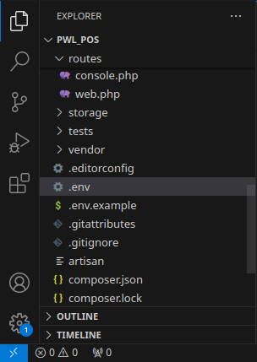
4 | Buka .env. Pastikan APP_KEY sudah bernilai.  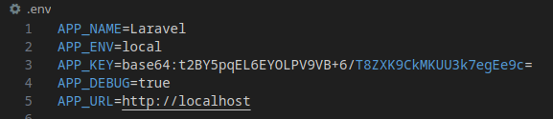
5 | Edit file .env sesuai dengan database local.  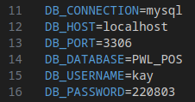
6 | Commit ke github.  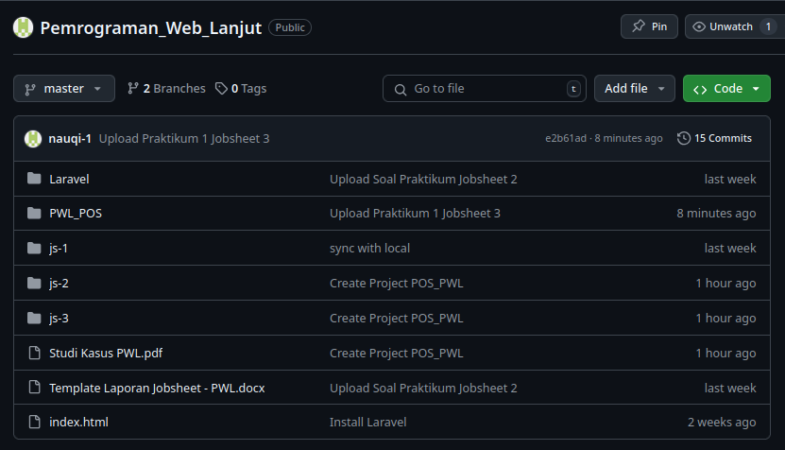

Praktikum Ke-2.1 : Pembuatan File Migrasi Tanpa Relasi
Langkah | Jawaban/Deskripsi
1 | Buka terminal pada VSCode.
2 | Buka folder migrations.
3 | Buat file migrasi untuk table m_level  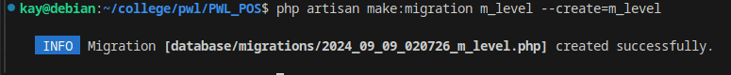  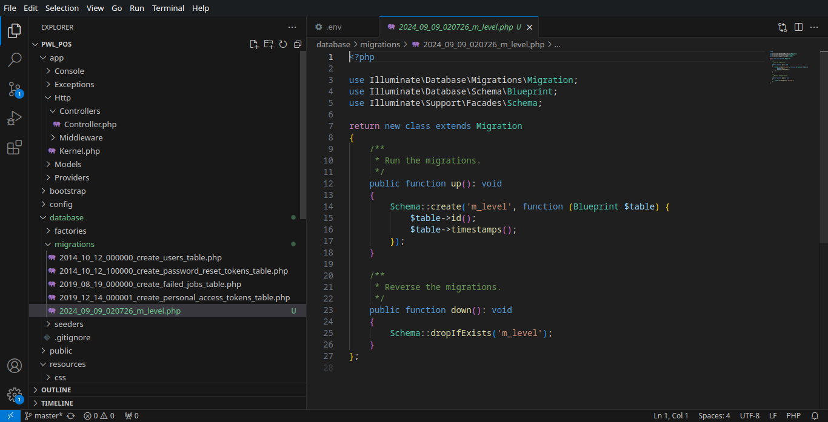
4

Praktikum Ke-3
Langkah | Jawaban/Deskripsi
1
2

Soal Praktikum
Langkah | Jawaban/Deskripsi
1
2

